Clonarea

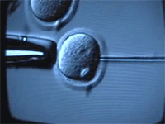

Ideea ca oamenii ar putea fi creati prin clonare dintr-o singura celula fara reproducere sexuala a inceput sa devina reala pe 23 februarie 1997. In acea zi, a aparut stirea ca Ian Wilmut, un om de stiinta scotian si colegii lui de la institulul Roslin erau pe punctul de a anunta clonarea cu succes a unei oi printr-o tehnica noua. Tehnica aceea era sa transplante materialul genetic al unei oi mature obtinut dintr-o celula somatica intr-un ovul al carui nucleu a fost scos. Rezultatul, nasterea oii Dolly pe 5 iulie 1996 a demonstrat abilitatea oamenilor de a controla, repara si amplifica fortele naturii.

Experimentul scotian cu oaia a fost diferit de alte incercari de a creea copii dupa anumite cupluri de animale. A folosit o tehnica de clonare pentru a creea un animal care a fost un geaman genetic al oii adulte. Pe de alta parte, oaia Dolly continea materialul genetic al unui singur parinte. Aceasta tehnica de a transfera nucleul unei celule somaticeintr-un ovul este o ramura a unei cercetari care a durat peste 40 de ani folosind nuclee luate dintr-un embrion neuman. Demonstratia ca nucleele din celule luate de la un animal adult ar putea fi "reprogramati" sau ca materialul genetic complet al unei asemenea celule ar putea fi reactivat cu succes in viata cronologica a unei celule este ceea ce separa acest experiment de celelalte. In acest fel, ne referim la tehnica spusa de Wilmut, transplante nucleare folosind nucleele luate din celulele somatice altele in comparatie cu cele ale unui embrion sau fat deci, ceea ce poate fi numit "transfer de nuclee de celule somatice".

Experimentul de la Roslin a fost un eveniment stiintific semnificativ, cu implicatii potentiale profunde de cand ne familiarizeazacu posibilitatea de a developa capacitatea de a crea clone umane intr-o maniera asexuala. Chiar daca in ultimii 10 ani, oamenii de stiinta au clonat oi si vaci din celule embrionale, acesta a fost primul experiment folosind nucleul unei celule somatice a unui animal adult pentru a clona un animal care sa fie complet dezvoltat.

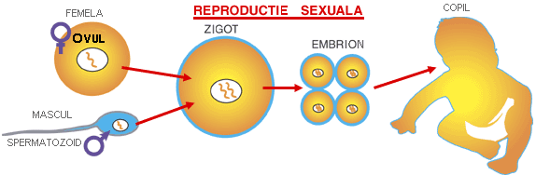

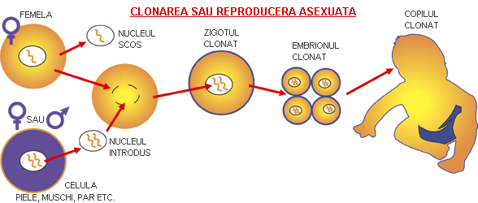

Efortul omenirii de a controla natura dateaza de cand s-a inregistrat istoria. In timp, controlul omenirii asupra naturii s-a aratat a fi destul de neinteles, si frecvent considerat de unii un afront la ordinea naturii a lucrurilor, iar de altii o interpretatie de zei. Multe mituri si legende vechi si noi, au de-a face direct cu eforturile omenirii pentru a se asigura ca beneficiile noilor noastre capacitati tehnologice. Ideea ca tehnologia noastra care se dezvolta continuu este un plina de ambiguitate morala si capabila de bunuri vaste cat si de rau catastrofic apare in multe traditii culturale.

Inseminarea artificiala, spre exemplu, a fost considerata o forma a adulterului si a fost introdusa pentru prima oara in anii '40. Acum este folosita des si acceptata in tratamentele infertilitatii, chiar daca unele continua sa aibarezervatii speciale. Atunci cand diagnosticarile prenatale au fost introduse la sfarsitul aniilor '60, publicul a primit simultan si oportunitatea de a prevenii boliile letale ale noi-nascutilor, dar s-au speriat de folosirea acestui tip de tehnica. Nasterea lui Louise Brown, in 1978 a fost un alt eveniment dramatic.Cu toate aceste avantage tehnologice, a fost o debatere continua despre siguranta, legalitate si dreptul guvernului de a interveni in aceste probleme.

